图样、三维数模及技术文件更改通知书附页 |  | 通知书编号 | AP202511021 | 共 5 页 第 1 页
序号/编号/名称 | 改 前（示意图） | 改 后 （示意图）
1/A651200000251 CAT/地毯总成 | [地毯右侧未增加孔，背部无垫块，左侧为Φ34的圆孔]  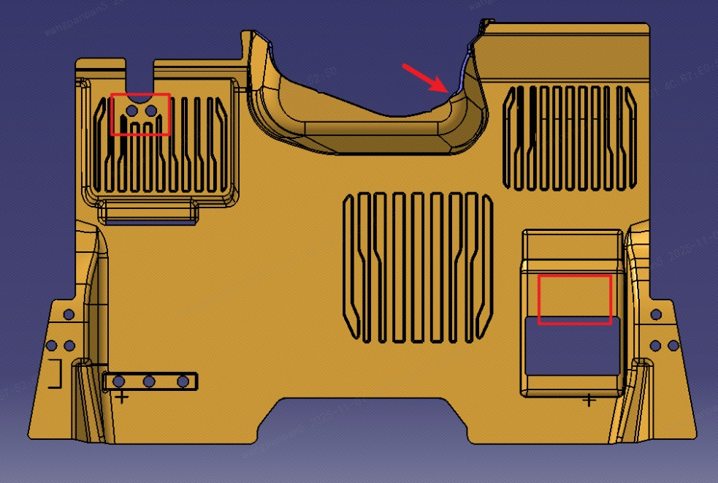 | [地毯右侧增加Φ15圆孔、15*22的长圆孔，背部增加垫块，左侧改为不规则方孔]  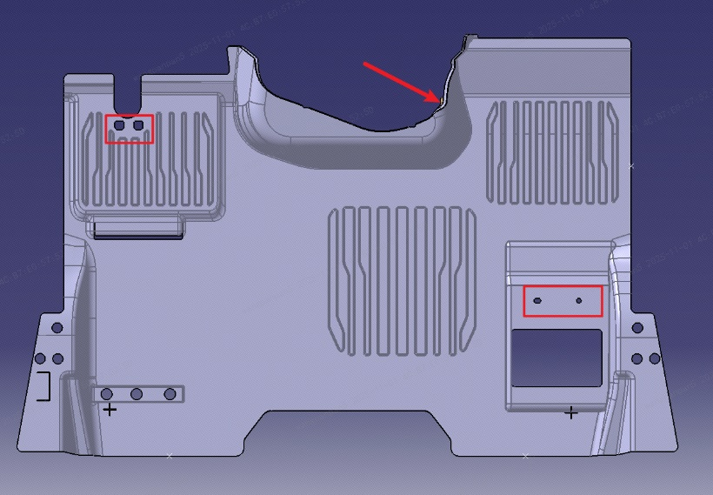  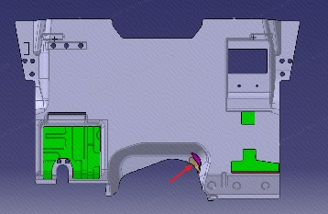

图样、三维数模及技术文件更改通知书附页 |  | 通知书编号 | AP202511021 | 共 5 页 第 2 页
序号/编号/名称 | 改 前（示意图） | 改 后 （示意图）
2/ A651200000252CAT/地毯总成 | [地毯右侧未增加孔，左侧为Φ34的圆孔]  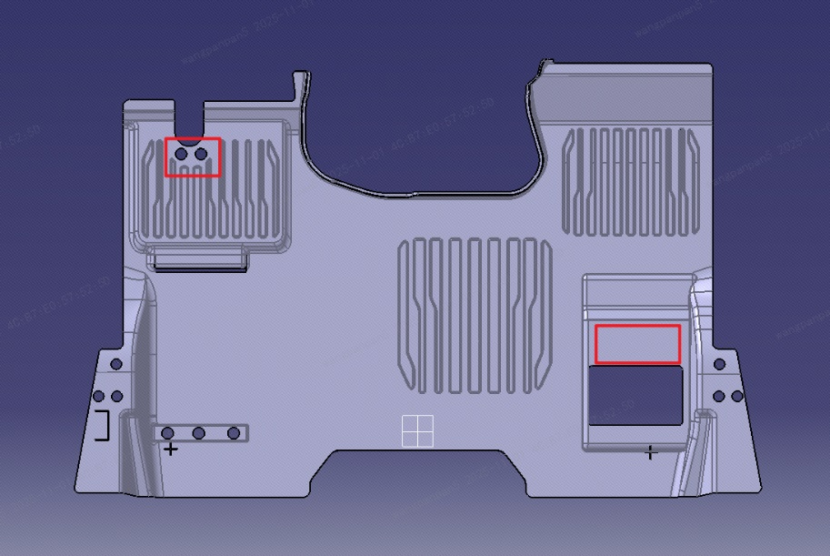 | [地毯右侧增加Φ15圆孔、15*22的长圆孔，左侧改为不规则方孔]  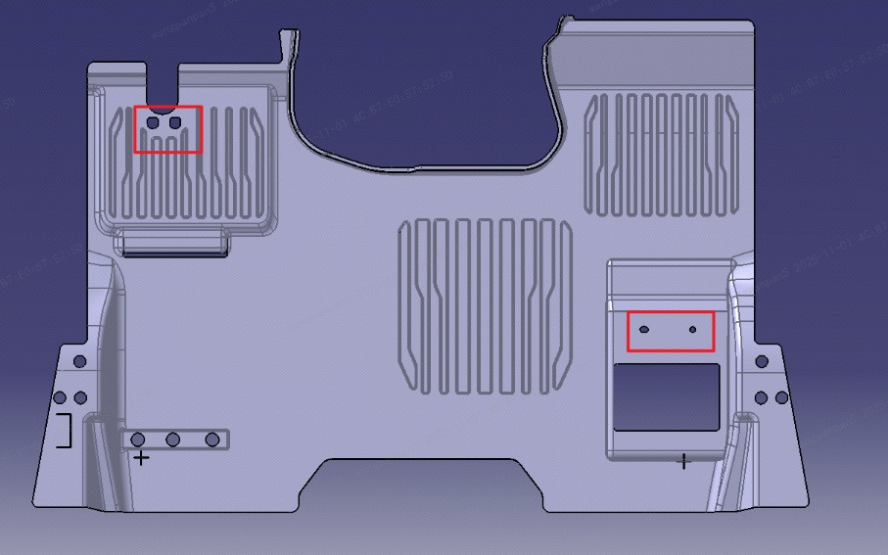

图样、三维数模及技术文件更改通知书附页 |  | 通知书编号 | AP202511021 | 共 5 页 第 3 页
序号/编号/名称 | 改 前（示意图） | 改 后 （示意图）
3/ A651200000251/地毯总成 | [地毯右侧未增加孔，背部无垫块，左侧为Φ34的圆孔]  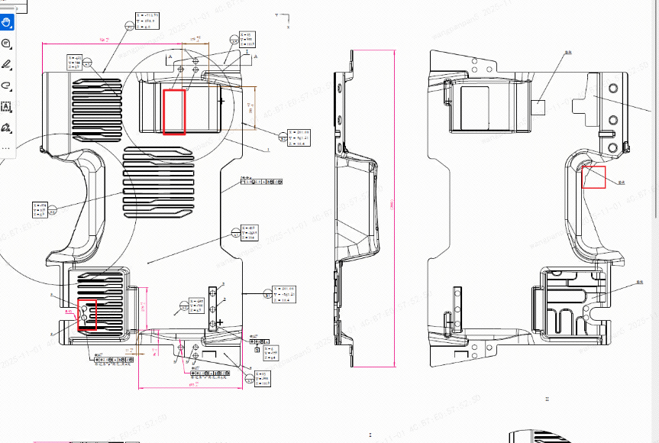 | [地毯右侧增加Φ15圆孔、15*22的长圆孔，背部增加垫块，左侧改为不规则方孔]  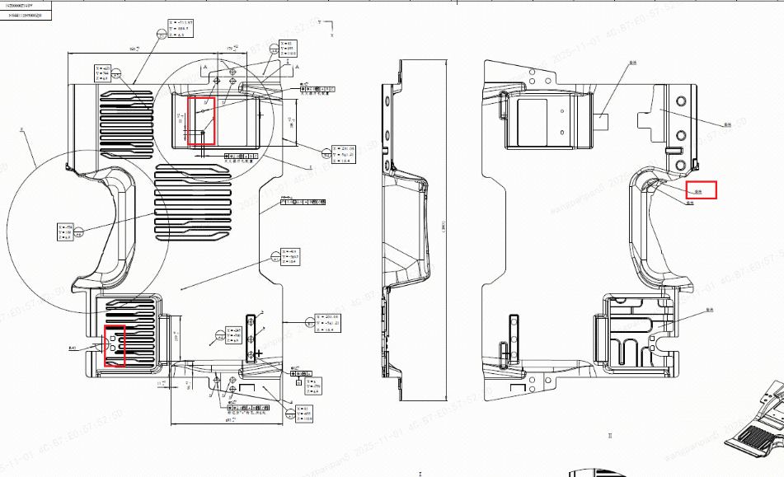

图样、三维数模及技术文件更改通知书附页 |  | 通知书编号 | AP202511021 | 共5 页 第 4页
序号/编号/名称 | 改 前（示意图） | 改 后 （示意图）
4/ A668100000007 /副驾座椅安装支架 | [无圆孔]  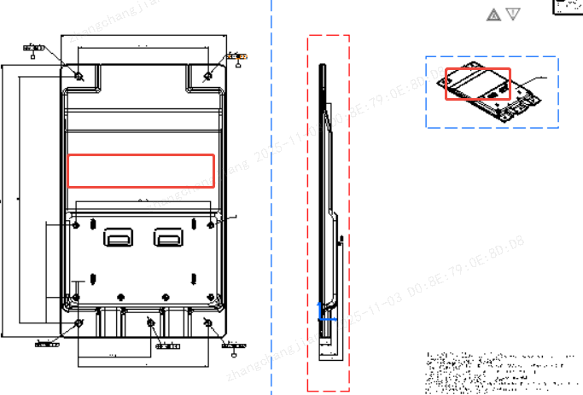 | [由于与A668100000147共用一套成型模具，在原基础上增加两个圆孔，此件只涉及荣昌产品图纸]  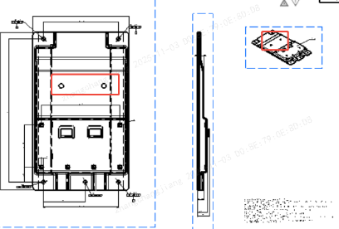
5/ A668100000007 CAT /副驾座椅安装支架 | [安装支架无灭火器安装点]  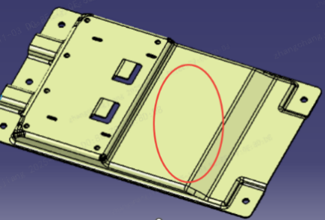 | [由于与A668100000147共用一套成型模具，在原基础上增加两个圆孔，此件只涉及荣昌产品]  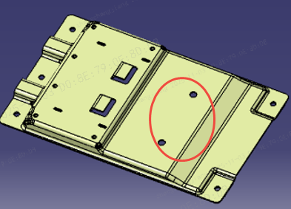

图样、三维数模及技术文件更改通知书附页 |  | 通知书编号 | AP202511021 | 共 5页 第 5页
序号/编号/名称 | 改 前（示意图） | 改 后 （示意图）
6/ A668100000147 /副驾座椅安装支架 | [安装支架无灭火器安装点]  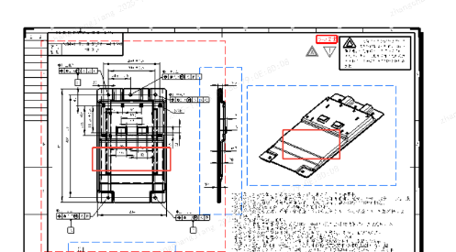 | [安装支架增加灭火器安装点]  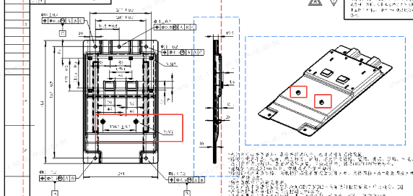
7/ A668100000147 CAT /副驾座椅安装支架 | [安装支架无灭火器安装点]  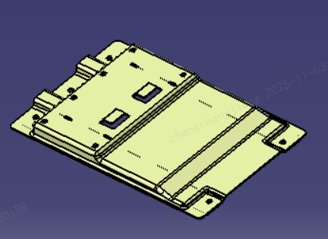 | [安装支架增加灭火器安装点]  